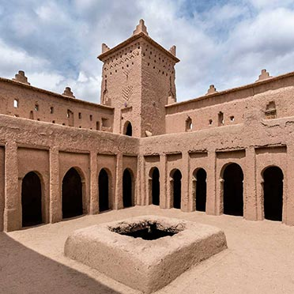
L’ARCHITECTURE BERBERE AU MAGHREB

NOM DES PARTICIPANTS :

Ngala DIENG
Mame Yacine THIAM
Mor SECK
Youssouf B. DAO
Mariama SOW

- Quel est le type d’architecture traditionnelle dans le Maghreb ?

Le Type d’Architecture Berbère : L’Architecture en Terre Crue et en Pierre Sèche
L’architecture berbère traditionnelle du Maghreb appartient principalement au type vernaculaire en terre crue et pierre sèche. Cette architecture repose sur des techniques de construction adaptées aux conditions climatiques rigoureuses et aux modes de vie des populations berbères, qu’elles soient sédentaires (villages fortifiés, maisons en pisé) ou semi-nomades (habitats troglodytiques, tentes en laine).
1. L’architecture en terre crue (pisé, adobe, briques de terre)

L’usage de la terre crue est la caractéristique dominante de l’architecture berbère, surtout dans les zones sahariennes, montagneuses et désertiques. La terre est utilisée sous plusieurs formes :
• Le pisé : Mélange de terre, d’eau et parfois de chaux, compacté dans un coffrage en bois. Cette technique est utilisée pour construire les murs des ksour, kasbahs et tighremt.
• L’adobe : Briques de terre crue séchées au soleil, plus courantes dans les régions sahariennes et les oasis.
• L’enduit à la chaux : Souvent utilisé pour protéger les murs contre l’érosion et limiter l’absorption d’humidité.

Avantages du pisé et de la terre crue :
✔ Isolation thermique : Protège contre les fortes chaleurs du jour et le froid nocturne.
✔ Matériaux écologiques : Disponibles localement, peu coûteux et recyclables.
✔ Solidité et durabilité : Lorsque bien entretenu, le pisé résiste aux intempéries et peut durer plusieurs siècles.

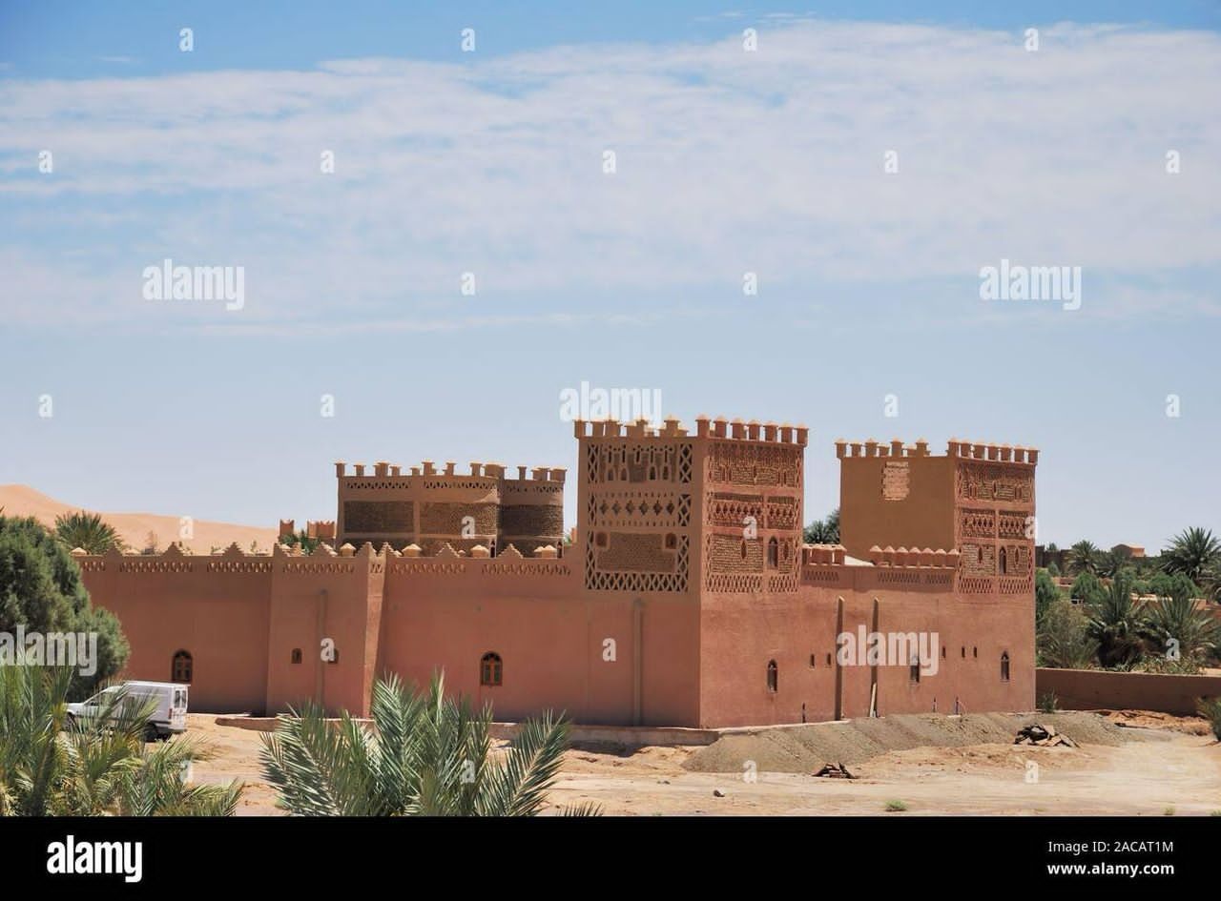
2. L’architecture en pierre sèche

Dans les régions montagneuses (Atlas, Kabylie, Aurès), la pierre sèche est utilisée en raison de la rareté des terres argileuses. Elle est souvent associée à :
• Des murs en pierre sans mortier, bien assemblés pour assurer une bonne solidité.
• Des toits plats en bois de cèdre ou de palmier, recouverts de terre battue pour l’isolation.
• Des maisons semi-enterrées, pour mieux résister aux écarts de température.
La pierre sèche est particulièrement utilisée dans les greniers fortifiés (Ighrem ou Agadir) et dans certaines kasbahs de l’Atlas

3. Techniques et organisation de l’architecture vernaculaire berbère

L’architecture berbère suit une logique fonctionnelle et défensive, avec :
• Des murs épais et peu d’ouvertures pour minimiser l’échange thermique.
• Des patios intérieurs pour la ventilation et la fraîcheur.
• Des ruelles étroites dans les ksour pour protéger du vent et du soleil.
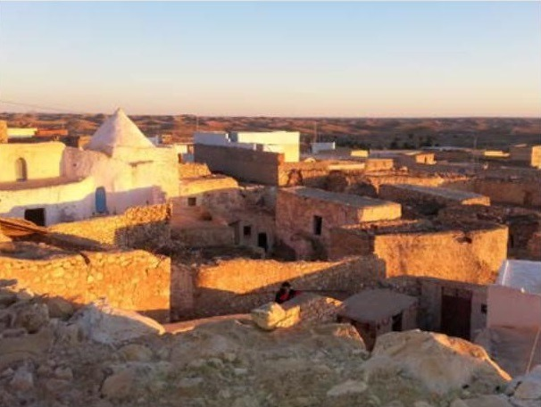
• Des maisons imbriquées pour économiser de l’espace et renforcer la cohésion sociale.

4. Exemples célèbres d’architecture en terre crue et en pierre sèche
• Ksar Aït Ben Haddou (Maroc) : Un des ksour les plus emblématiques, entièrement en pisé.
• Kasbah de Taourirt (Maroc) : Une forteresse en terre crue, typique du sud marocain.
• Agadir Id Aïssa (Maroc) : Un grenier fortifié en pierre sèche dans l’Anti-Atlas.
• Maisons troglodytiques de Matmata (Tunisie) : Creusées dans la roche pour une isolation thermique optimale.

• Maisons en pierre des Aurès et de Kabylie (Algérie) : Utilisant la pierre sèche et le bois pour l’ossature .

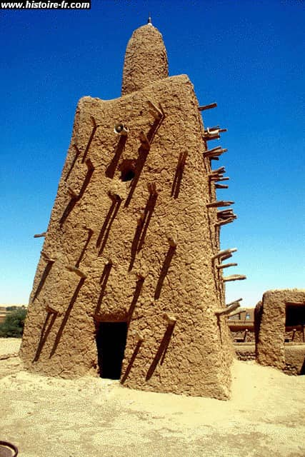
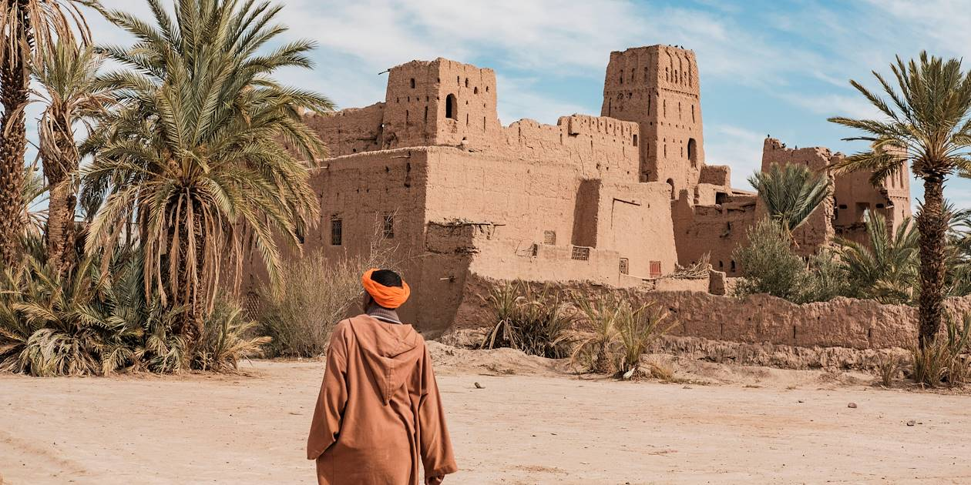

- QUEL EST LE TYPE DE CONSRTUCTION ?? ET LES MATERIAUX POUR L’ARCHITECTURE BERBERE ?

L'architecture berbère, également appelée architecture amazighe, est un style de construction traditionnel utilisé par les Berbères, un groupe ethnique autochtone d'Afrique du Nord. Ce type d'architecture est adapté aux conditions climatiques et géographiques de la région, notamment les montagnes de l'Atlas, les déserts et les vallées. Voici les caractéristiques principales de l'architecture berbère et les matériaux utilisés :
Type de construction :
-Habitations troglodytes : Creusées dans les flancs des montagnes ou dans le sol, ces habitations offrent une isolation thermique naturelle.
-Ksour (villages fortifiés) : Constructions en pisé regroupant des habitations, des greniers et des espaces communautaires, souvent perchés sur des collines pour des raisons défensives.
-Greniers collectifs (agadirs): Structures fortifiées utilisées pour stocker les récoltes et les biens précieux.
-Maisons en pisé : Constructions en terre crue, souvent avec des toits plats et des murs épais pour réguler la température intérieure.

Matériaux utilisés :
-Pisé : Mélange de terre, d'eau et parfois de paille, utilisé pour construire des murs épais et solides.
- Pierre : Utilisée pour les fondations ou pour les constructions dans les régions montagneuses.
-Bois : Principalement pour les poutres, les plafonds et les portes.
-Argile : Pour les enduits et les finitions des murs.
-Chaux : Parfois utilisée comme enduit pour protéger les murs.
-Roseaux et paille : Pour les toits ou comme renfort dans le pisé.

L'architecture berbère est caractérisée par sa simplicité, son harmonie avec l'environnement naturel et son efficacité énergétique, utilisant des matériaux locaux et des techniques ancestrales.

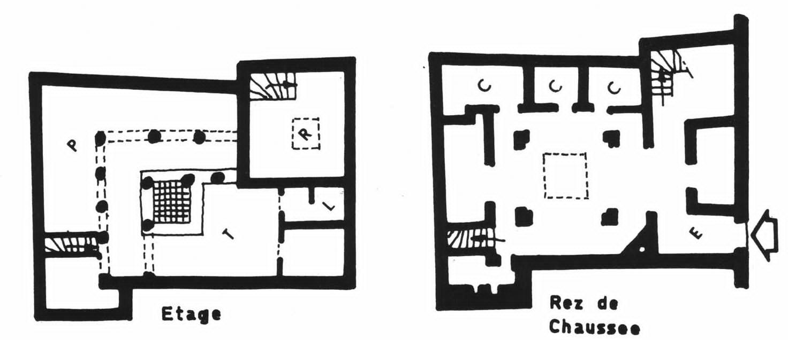
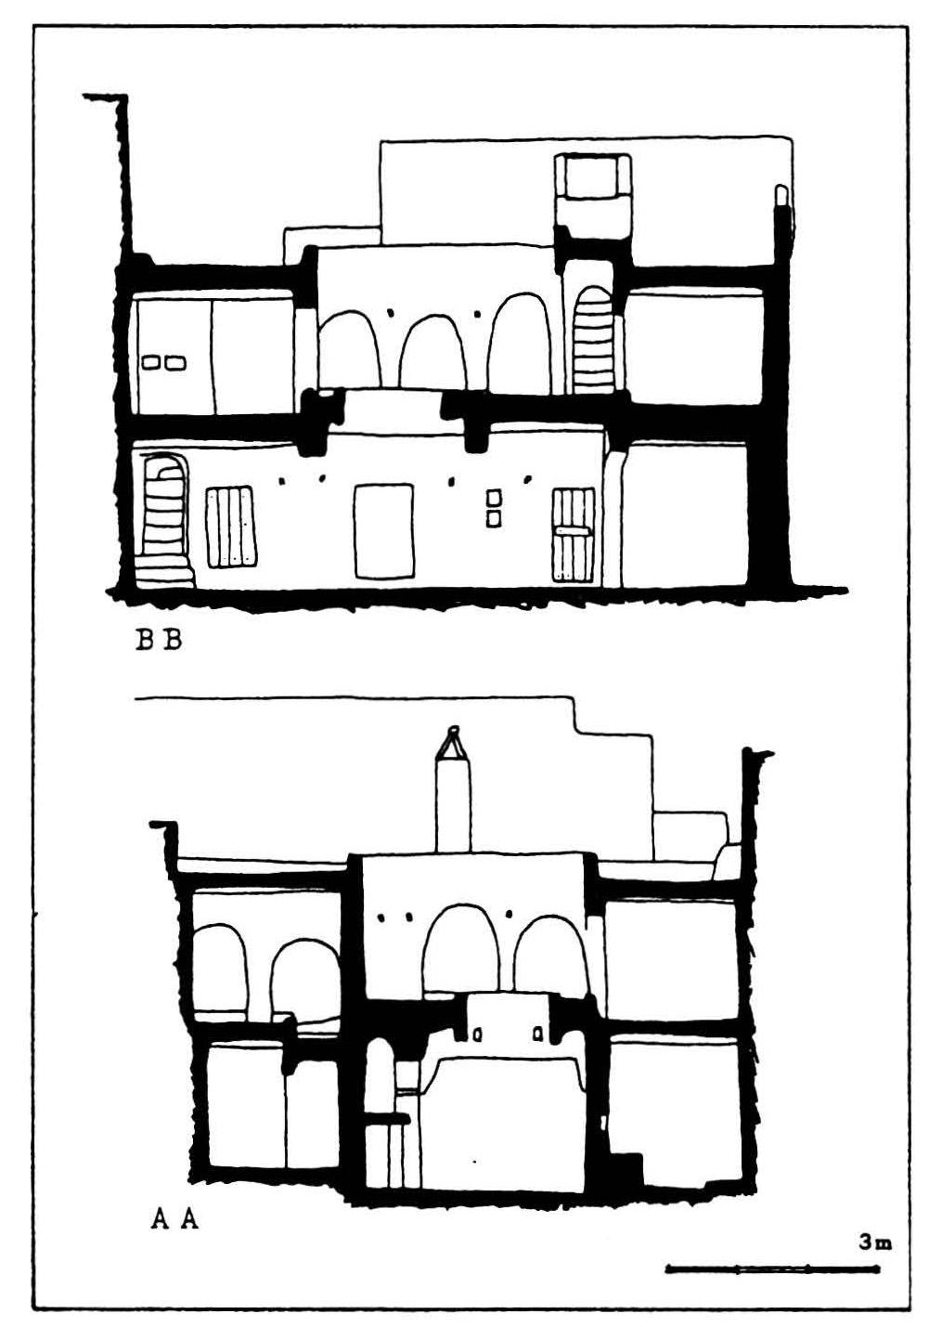

- L’EPOQUE DE L’ARCHITECTURE BERBERE ?

L’architecture berbère du Maghreb s'est développée sur plusieurs siècles, influencée par les conditions climatiques, le mode de vie nomade ou sédentaire des Berbères, ainsi que par les influences extérieures (romaines, arabes, andalouses, ottomanes, coloniales).

1. Époque préislamique et antique

Villages troglodytiques et ksour : Les Berbères ont construit des habitats en pierre ou en terre crue, souvent troglodytiques (comme à Matmata en Tunisie).

Influence romaine : Certains sites, comme Dougga en Tunisie ou Volubilis au Maroc, montrent des interactions entre les Berbères et l'architecture romaine.

2. Époque médiévale (VIIe-XVe siècle) : Influence islamique

Kasbahs et ksour : Forteresses en pisé typiques du sud du Maroc et de l’Algérie (ex. : Aït Ben Haddou).

Mosquées et médersas berbères : L'architecture islamique berbère se distingue par l'usage de matériaux locaux (pisé, bois de cèdre) et des motifs géométriques (ex. : la mosquée de Tinmel, Maroc).

Dynasties berbères et art mauresque : Les Almoravides, Almohades et Mérinides ont laissé un patrimoine architectural riche (ex. : la Koutoubia de Marrakech, la Giralda de Séville).
3. Époque moderne et contemporaine

Influence coloniale et néo-mauresque : L’architecture traditionnelle berbère a été partiellement transformée avec l’arrivée du colonialisme français et espagnol.

Patrimoine et conservation : Aujourd’hui, des efforts sont faits pour préserver les kasbahs, ksour et médinas berbères (ex. : classement de sites UNESCO comme Aït Ben Haddou).

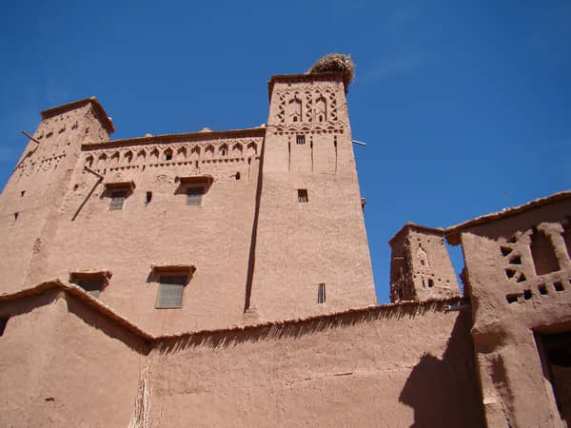

- Pourquoi l'architecture berbère au Maghreb est considéré comme une architecture traditionnelle africaine ?

L’architecture berbère au Maghreb est considérée comme une architecture traditionnelle africaine pour plusieurs raisons :

1. Origines autochtones africaines

L’architecture berbère est l’expression matérielle des cultures autochtones d’Afrique du Nord, qui existent bien avant les influences extérieures (romaines, arabes, ottomanes, etc.). Elle est donc profondément enracinée dans le contexte africain, à la fois géographique et culturel.

2. Adaptation au climat et au milieu africain

Les constructions berbères sont adaptées aux conditions climatiques extrêmes du Maghreb, notamment aux zones sahariennes et montagneuses. Elles utilisent des matériaux locaux comme la pierre, la terre crue (pisé, adobe) et le bois de palmier ou de cèdre. Cette approche écologique et vernaculaire est typique de nombreuses architectures traditionnelles africaines.

3. Similarités avec d’autres architectures africaines

L’architecture berbère partage des caractéristiques avec d’autres formes architecturales en Afrique :
• Les ksour (villages fortifiés) du Maghreb rappellent les greniers fortifiés du Mali (ex. : les greniers Dogon).
• Les maisons en pisé des régions berbères sont comparables aux constructions sahéliennes du Soudan et du Niger.
• L’organisation communautaire de l’espace (ex. médinas, villages perchés) rappelle les structures urbaines de nombreuses sociétés africaines.

4. Transmission orale et savoir-faire ancestral

Comme beaucoup d’architectures africaines, l’architecture berbère repose sur des savoir-faire transmis de génération en génération, souvent sans plans écrits. Cette continuité dans la transmission des techniques en fait une architecture vivante et représentative des traditions africaines.

5. Influence sur d’autres architectures africaines

L’architecture berbère a influencé et été influencée par d’autres traditions architecturales africaines, notamment à travers les échanges transsahariens entre le Maghreb et l’Afrique de l’Ouest. On retrouve cette influence dans certaines mosquées du Sahel, comme celles du Mali et du Niger, qui empruntent des éléments de construction aux styles berbères.

En somme, l’architecture berbère s’inscrit pleinement dans le patrimoine architectural africain, tant par son origine que par son adaptation au milieu et ses influences sur d’autres traditions du continent .

- L’expansion de l’architecture berbère dans le temps et dans l’espace ??

L’architecture berbère, également appelée architecture amazighe, est un patrimoine architectural riche et diversifié qui s’est développé au fil des siècles dans les régions habitées par les Berbères (Amazighs) en Afrique du Nord. Cette architecture reflète l’adaptation aux environnements variés (montagnes, déserts, vallées) et aux besoins culturels et sociaux des communautés berbères. Les lignes qui suivent nous donne un aperçu de l’expansion de l’architecture berbère dans le temps et dans l’espace :

Expansion dans le temps
1. Période préhistorique et antique :
- Les premières traces d’architecture berbère remontent à la préhistoire, avec des habitations troglodytiques (creusées dans la roche) et des structures en pierre sèche.
- Durant l’Antiquité, les Berbères ont développé des techniques de construction adaptées à leur environnement, comme les greniers collectifs (appelés *agadirs*) pour stocker les récoltes et les biens précieux.

2. Période médiévale :
- Avec l’arrivée de l’islam au VIIe siècle, l’architecture berbère a intégré des éléments islamiques tout en conservant ses caractéristiques traditionnelles.
- Les ksour (villages fortifiés) et les *kasbahs* (citadelles) ont prospéré, notamment dans les régions du Sud marocain et de la vallée du M’zab en Algérie.
- La dynastie berbère des Almoravides (XIe siècle) a contribué à l’expansion de l’architecture berbère en construisant des mosquées et des villes fortifiées.

3. Période moderne et contemporaine :
- L’architecture berbère a continué à évoluer, influencée par les échanges culturels et les changements socio-économiques.
- Aujourd’hui, elle est reconnue comme un patrimoine culturel important, préservé dans des sites comme la vallée de l’Ourika (Maroc) ou Ghardaïa (Algérie), classée au patrimoine mondial de l’UNESCO.

Expansion dans l’espace
L’architecture berbère s’étend sur un vaste territoire en Afrique du Nord, avec des variations régionales :

1. Maroc :
- Les kasbahs et les ksour du Sud marocain (comme Aït Benhaddou) sont emblématiques.
- Les villages en pisé (terre crue) des montagnes de l’Atlas reflètent une adaptation parfaite au climat et au relief.

2. Algérie :
- La vallée du M’zab (Ghardaïa) est un exemple remarquable d’architecture berbère, avec ses maisons en spirale et ses mosquées sobres.
- Les régions montagneuses de Kabylie et des Aurès présentent des villages perchés et des maisons en pierre.

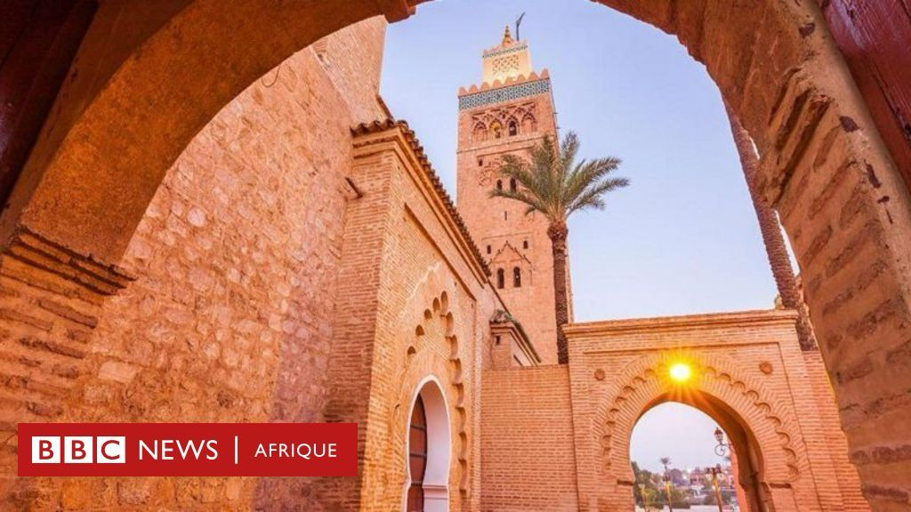

CONCLUSION
En résumé, l’architecture berbère est un témoignage de la résilience et de la créativité des Amazighs, s’adaptant aux défis géographiques et historiques tout en conservant son identité culturelle. Elle reste aujourd’hui une source d’inspiration pour l’architecture durable et écologique.

